小学数学西南师大课标版一年级下册
第一单元第三节《数的顺序 大小比较》第1课时活动设计
科目版本 | 小学数学 西南师大版 一年级下册
章 节 | 第一单元 第三节
课 名 | 数的顺序 大小比较 第1课时
学习目标 | 1．掌握100以内数的排列顺序，知道前面的数小、后面的数大的排列规律，发展学生的数感。  2．培养学生的观察能力、分析能力、比较能力和初步的逻辑思维能力。  3．经历对数的顺序的探究过程，从中获得价值体验。
具体环节设计
教学环节 | 内 容
1. 教师上课
1.1情景导入 | 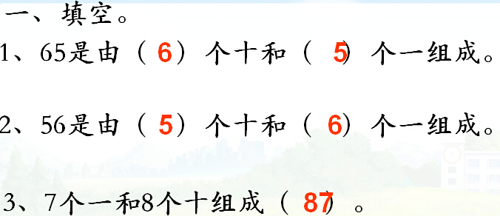  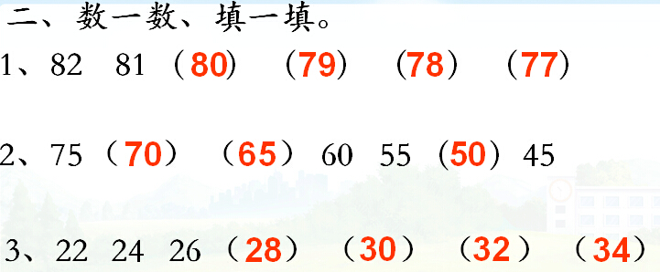  今天我们就要一起来学习100以内数的顺序，板书课题。
1.2探索新知 | 教学例1。  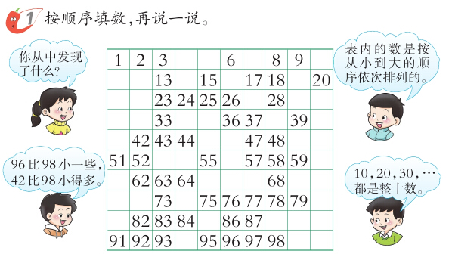  一、发现100以内数的排列规律。  1．课件出示例1。  请你按数的顺序把表格补充完整，看谁填得又对又快。  请同学们观察这张表格，你发现了什么，你看到了哪些有趣的排列？  （1）横着看。  （2）竖着看。  （3）斜着看。  2．不看书上的表格，你知道49的左面是哪一个数吗？右面、上面和下面呢？  3．刚才我们在按顺序从1数到100时，你能发现哪些数小，哪些数大吗？  前面的数小，后面的数大。  4．根据这个规律来比较两个数的大小。比如38和78谁大谁小？  二、培养学生数感  1．刚才同学们用“前面的数小，后面的数大”的规律完成了连线，老师还有一个问题想问同学们，48，27，…这些数都比50小，这些比50小的数都是一样大的吗？  2．你是怎么想的？  练习说一说比50小一些和小得多的数。  3．我们知道了怎样判断一个数比另一个数小一些还是小得多，谁能说出比50多一些或多得多的数？你是怎样想的？
1.3课堂活动 | 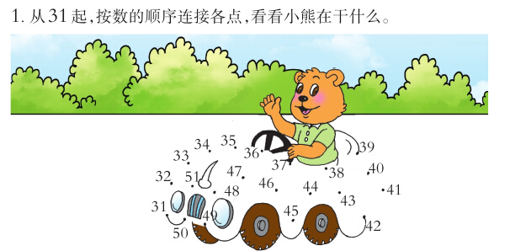  学生独立根据顺序连线。抽学生展示汇报。说说小熊在干什么。
1.4拓展练习 | 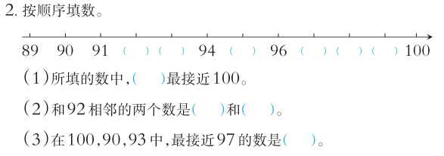  学生独立完成，再集体订正。
2. 学生自学
2.1跟我学 | 视频部分。  义务教育教科书《数学》(西南师大版)  数的顺序 大小比较  一年级下册  学习目标：  1．掌握100以内数的排列顺序，知道前面的数小、后面的数大的排列规律，发展学生的数感。  2．培养观察能力、分析能力、比较能力和初步的逻辑思维能力。  3．经历对数的顺序的探究过程，从中获得价值体验。
3．常见问题
问题：如何培养孩子的数感？
答：（1）对数感的培养上，要让学生观察例1数的排列顺序的表格，然后充分地进行交流。
（2）填写“最接近”的数时，学生容易出错。一定要让学生先理解这个词的意思，说一说“接近”是什么意思，“最接近”又是什么意思。

